2024年9月2日
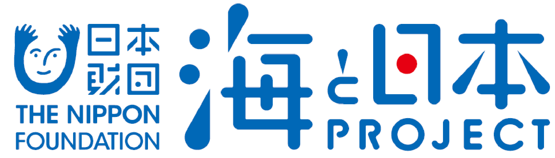

報道関係者各位 江田島湾パドルリレー実行委員会
シーカヤックとSUPの体験を通じて身近な海を楽しむ
【島の中学生のカヌー＆SUP体験学習】を開催しました！
2024年８月23日(金) 【長瀬海水浴場（広島県江田島市）】

江田島湾パドルリレー実行委員会は、江田島市内の小中学生の児童生徒を対象に、地元の長瀬海水浴場でシーカヤックとSUPの体験を通じて、身近な海を楽しむ「島の小中学生のカヌー＆SUP体験学習を8月23日に開催いたしました。
このイベントは、次世代へ豊かで美しい海を引き継ぐために、海を介して人と人とがつながる“日本財団「海と日本プロジェクト」”の一環です。

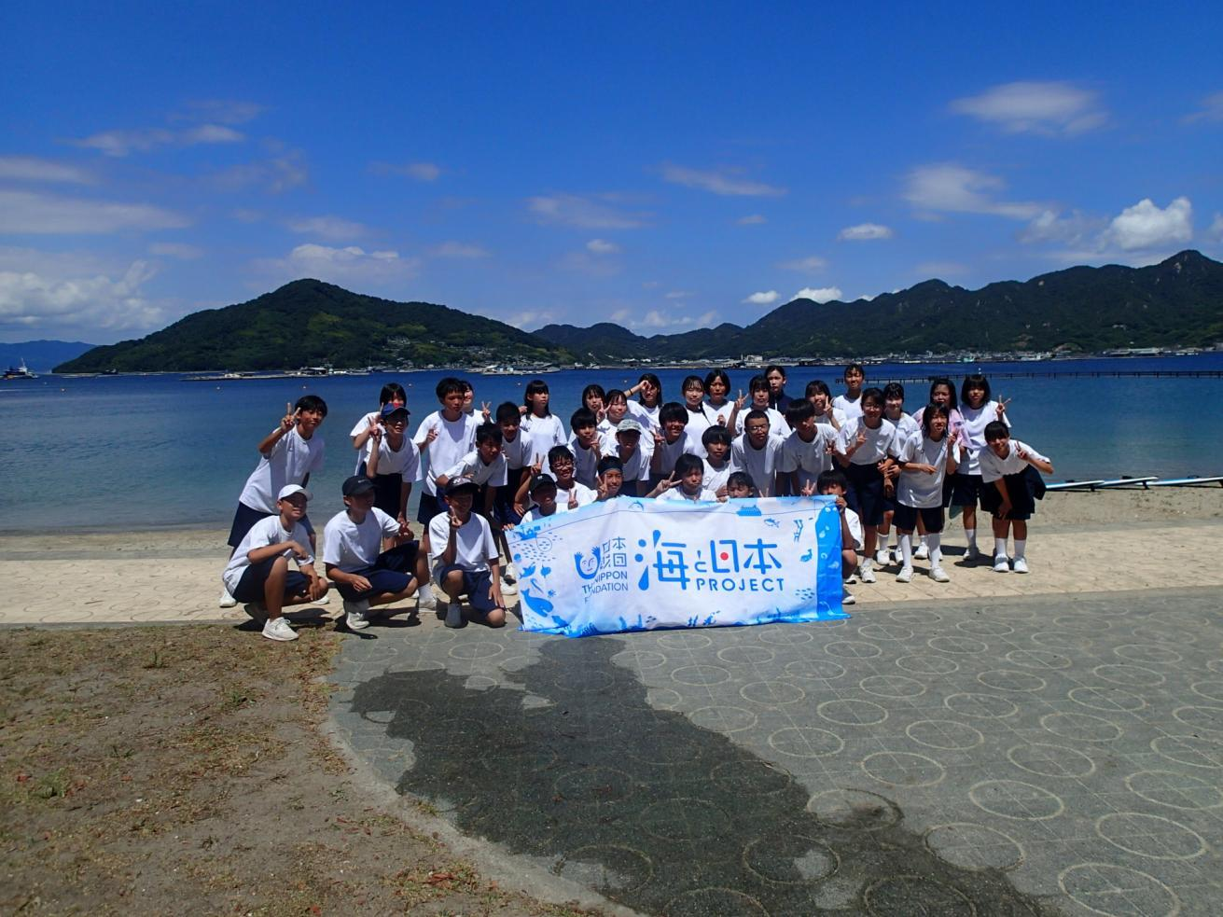

イベント概要
・開催概要 江田島市内の能美中学校1年生の生徒及び教職員に、身近な海への親しみを持ってもらうた
めに、シーカヤックやSUPの体験を行いました。
・日程 2024年8月23日（金）
・開催場所 長瀬海水浴場（広島県江田島市）
・参加人数 38名
・協力団体 一般社団法人江田島カヌークラブ・江田島シーサポート
まずはシーカヤックとSUPについてのレクチャー
能美中学校の1年生の生徒と教員が、午前9時からシーカヤックとSUPを体験しました。
江田島市教育委員会では、令和6年度から「島っ子の特権を教育に」という方針のもと、江田島市内の
全小中学生が里海体験学習をする機会を設けており、その一環としてマリンアクティビティ（シーカヤックやSUP）の体験を、江田島湾パドルリレー実行委員会が提供しています。
最初に、各クラブのインストラクターの紹介と全体の挨拶を行い、自己紹介や体験にあたっての注意事項
などについて説明をしました。その後、シーカヤックとSUPの2つのグループに分かれてそれぞれの体験を行います。シーカヤックもSUPも、最初にパドルの使い方をレクチャーし、カヤック艇あるいはSUPボードの乗り方を説明します。
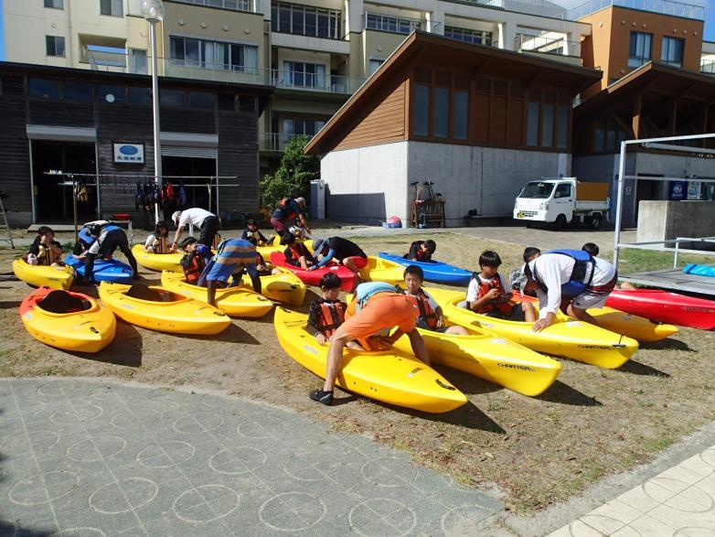
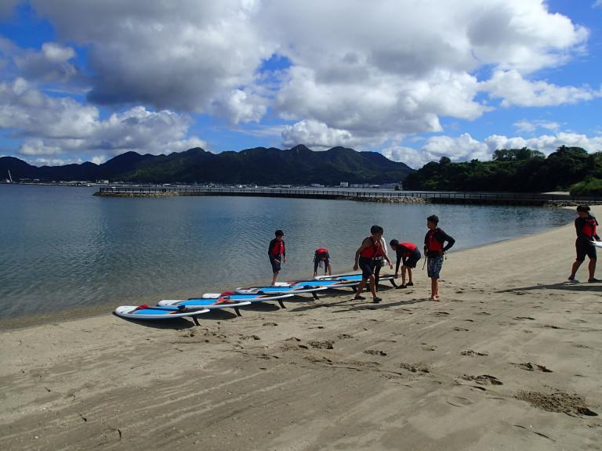

【画像選定のポイント】
・参加者の表情がわかるもの
・何をしているかわかるもの
・制作物、イベント開催の結果のアウトプット
・集合写真
など。

↓↓画像を貼る際は見やすさの観点から原則横並び2枚までにてお願いしております↓↓

「島っ子の特権を教育に」児童から教員までみんなが地元の海でパドリング。
ここで、ライフジャケットを着用し一度水につかります。真夏日で熱かったため身体を冷やすことと、ライフジャケットの浮力効果を最初に体験し、海に落ちても安心して落ち着けるようにするためです。それから、海に出て最初は浜から近いエリアでインストラクターについていきながら、パドリングに慣れ、その後、沖にクルージングに出ていきます。浜から出て、左手には三ッ小島と船霊神社、正面にはカキの養殖筏、右手の奥には牡蠣養殖の抑制棚とその奥には鳥のコロニーや自然浜など、江田島の自然や文化・産業が点在しています。それらをガイドしながら、子供たちの体験学習に深みを与えます。また、SUPでは一度に大人数が乗船できるメガSUPも導入し、みんなで一緒にパドリングを楽しむプログラムも行いました。

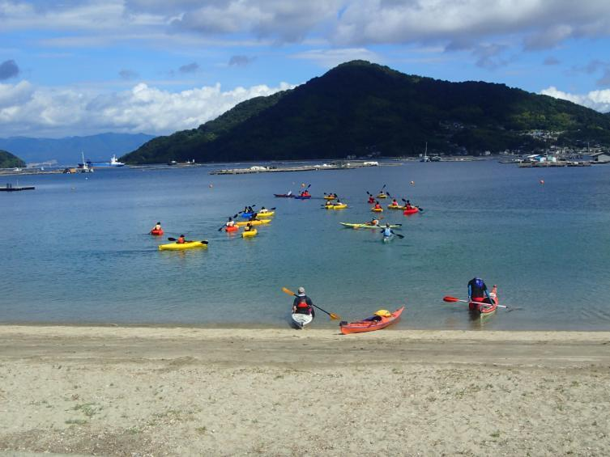
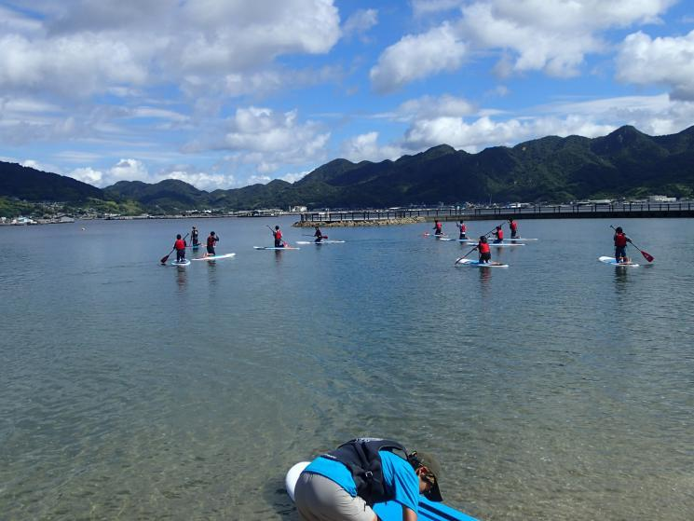

画像①
小見出しの内容にふさわしいもの
画像②
小見出しの内容にふさわしいもの

生徒さんたちの反応に手ごたえ
参加した生徒の殆どが、カヌーもSUPも初めての体験でしたが、みんな「楽しかった、もっとやりたい」といってくれて、これからの「里海体験学習」の充実に手ごたえを感じました。
体験後は、シーカヤックやSUPボードなどの道具類の片付けも子どもと一緒に行いました。ただ楽しむだけでなく、道具を大切に扱うこと、どのような道具があって、どれくらい準備や片付けが必要なのかを身をもって知ることも大事にしてほしいと考えています。
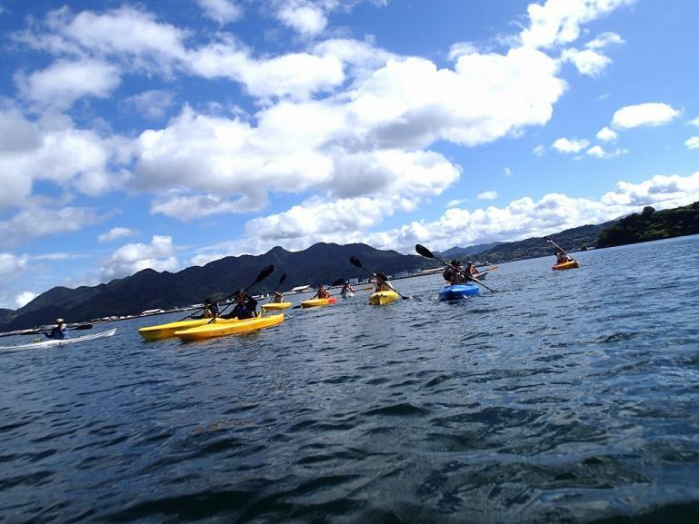
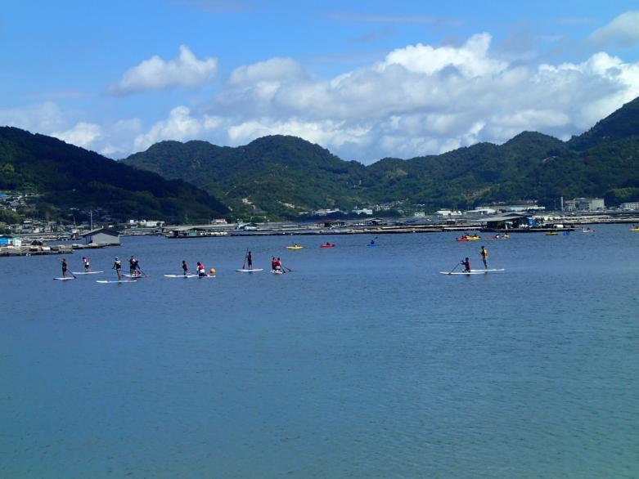

参加した子ども・保護者からの声
・メガSUPから落ちるのが面白かった。
・最初はSUPの上に立つことができなかったけれど、だんだん立てるようになって面白かった。
・カヌーで友達と競争して、一番になった。
・毎年、このような授業をやってほしい。
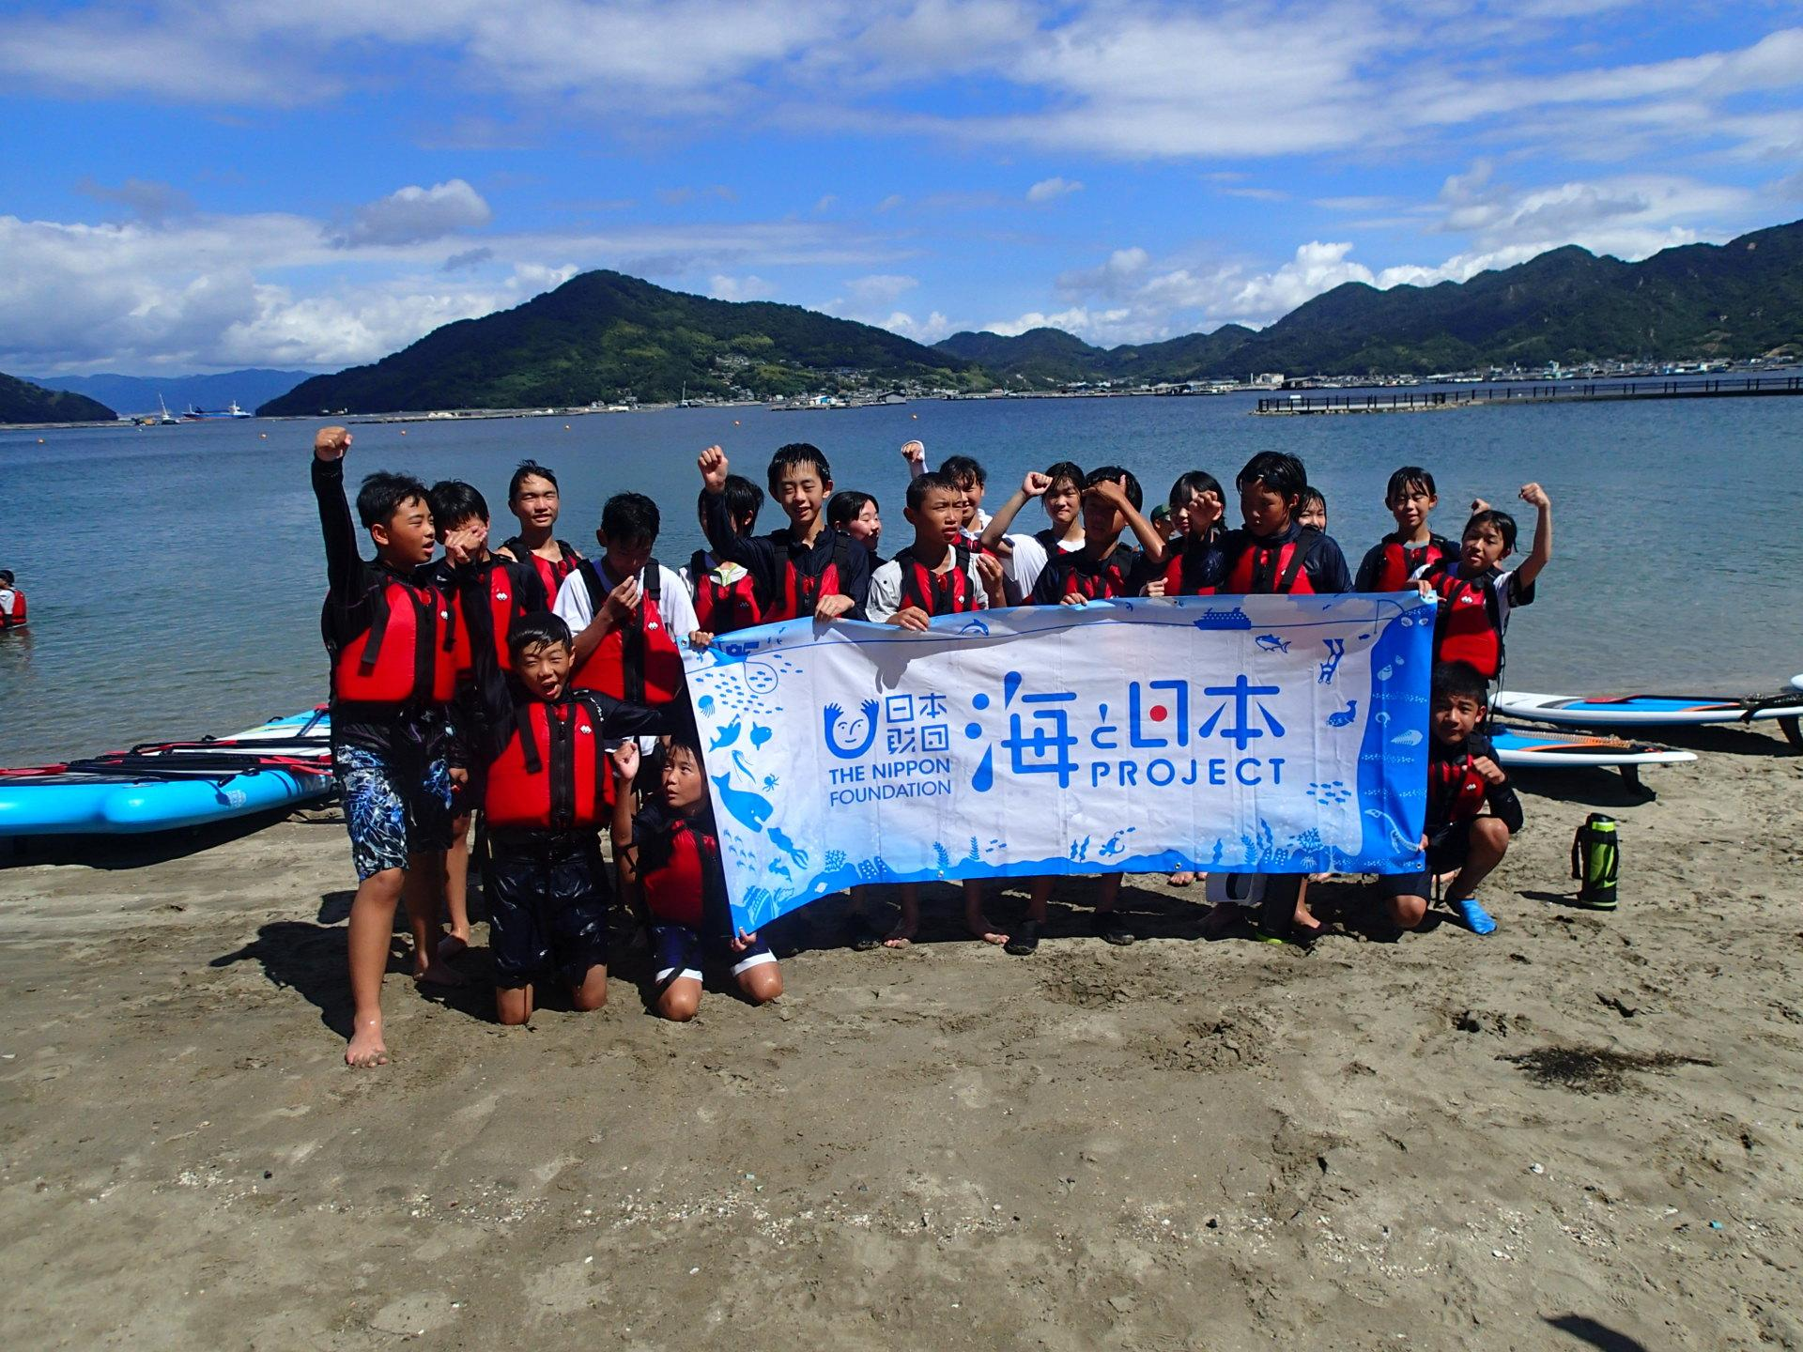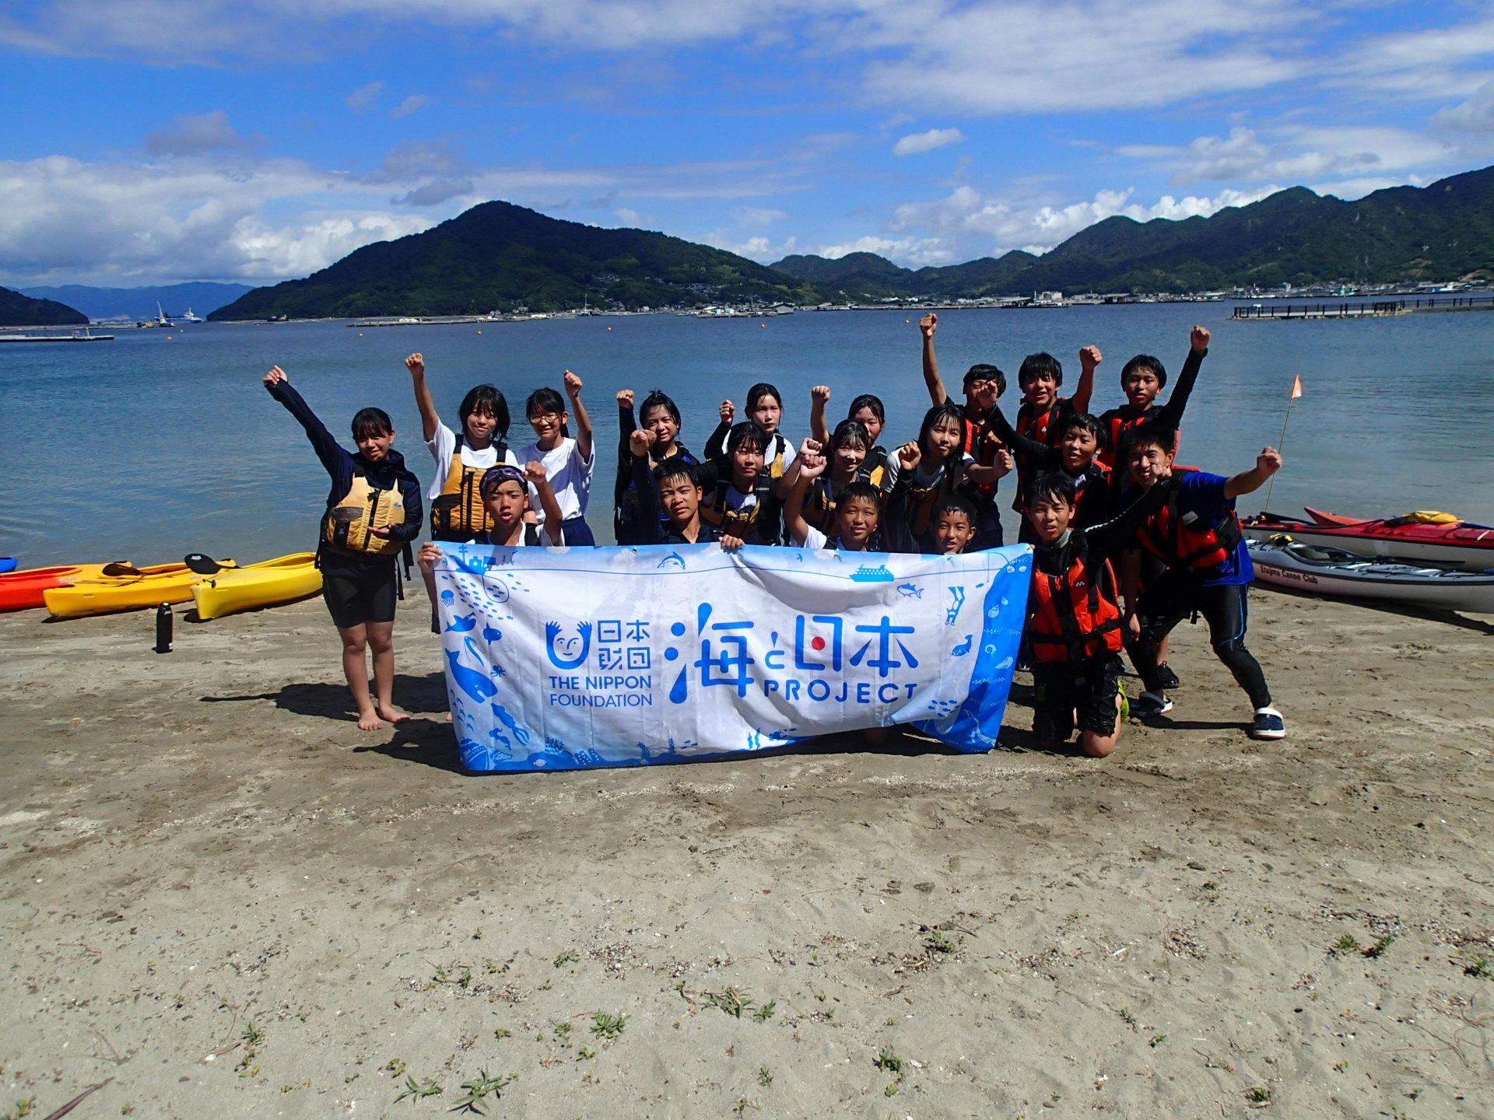

＜団体概要＞
団体名称 ：江田島湾パドルリレー実行委員会
活動内容 ：シーカヤックやSUPの体験プログラム
海のイベント開催

日本財団「海と日本プロジェクト」
さまざまなかたちで日本人の暮らしを支え、時に心の安らぎやワクワク、ひらめきを与えてくれる海。そんな海で進行している環境の悪化などの現状を、子どもたちをはじめ全国の人が「自分ごと」としてとらえ、海を未来へ引き継ぐアクションの輪を広げていくため、オールジャパンで推進するプロジェクトです。
https://uminohi.jp/

＜お問い合わせ先＞
団体名：江田島湾パドルリレー実行委員会 担当者名： 玉山 義雄
電話： 090-6483-4725 メールアドレス： tmwmm291@ybb.ne.jp

